МІНІСТЕРСТВО ОСВІТИ І НАУКИ УКРАЇНИ

Українська академія друкарства

Кафедра комп’ютерних наук та інформаційних технологій

**Звіт**

до лабораторної роботи №1

«Розробка слайдової презентації засобами Microsoft Power Point»

**«Основи інформаційних технологій видавничої справи»**

Виконав: ст. гр. КН-12

Теслюк Тимофій

Прийняв:

Тимченко О. В

Львів-2024

**Мета:** Навчитися створювати слайдові презентації редагування їх структуру та зразки слайдів, застосовувати шаблон оформлення і колірні схеми, наповнювати презентації

**Хід роботи:**

Створив перший слайд зробивши текст титульним і змінивши його стиль, а також добавив фото рок-групи «Океан Ельзи», Створив другий слайд на ньому за допомгою функції Smart Art використав дизайн який було сказано в лабораторній і додав текст та фото учасників групи, Третій слайд було сказано взяти інформацію за 2008 рік і вставити текстом, а також додавши фото до слайду, четвертий слайд був створений для інформації альбому «Міра», П’ятий слайд був створений для ще одного альбому «Gloria», на слайді є інформація про альбом, Наступний слайд №6 був для довільної інформації, я вставив інформацію за 2013 рік з офіційного сайту www.okeanelzy.com , останній слайд це кінець презентації на якому пише «До Побачення!» для того щоб текст виглядав гарно я використав експрес стиль.



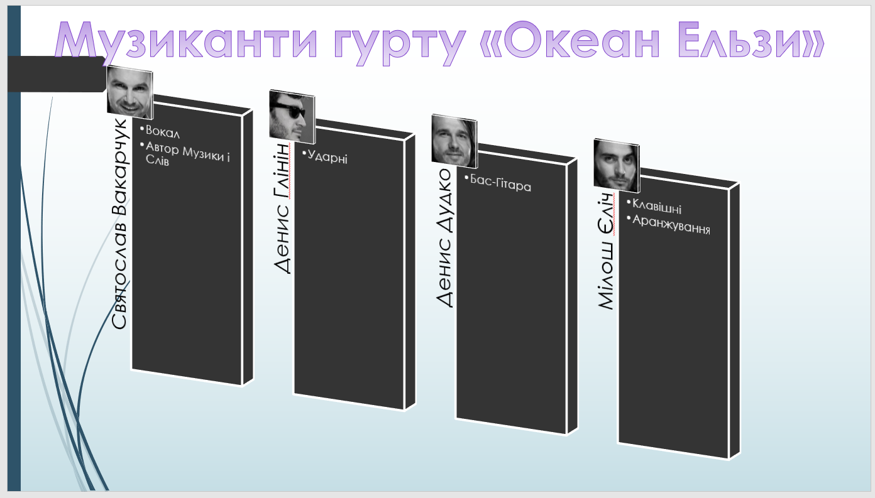

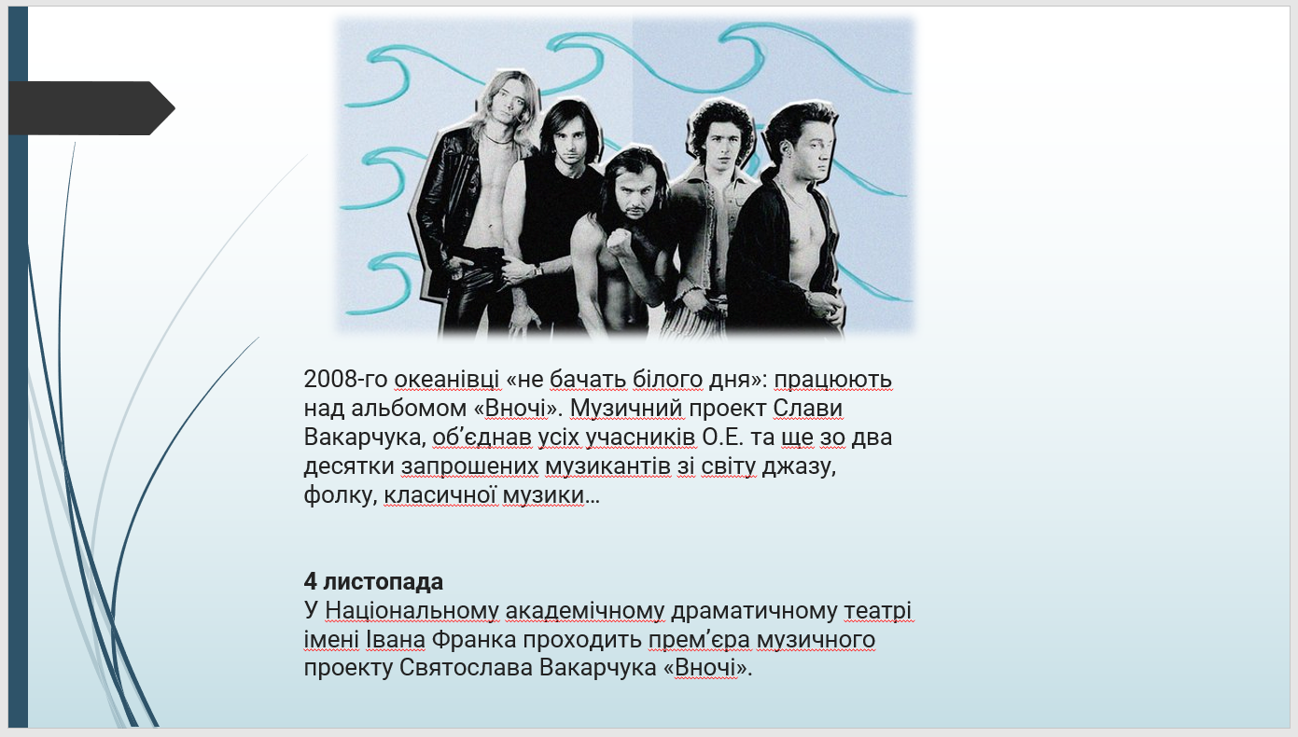

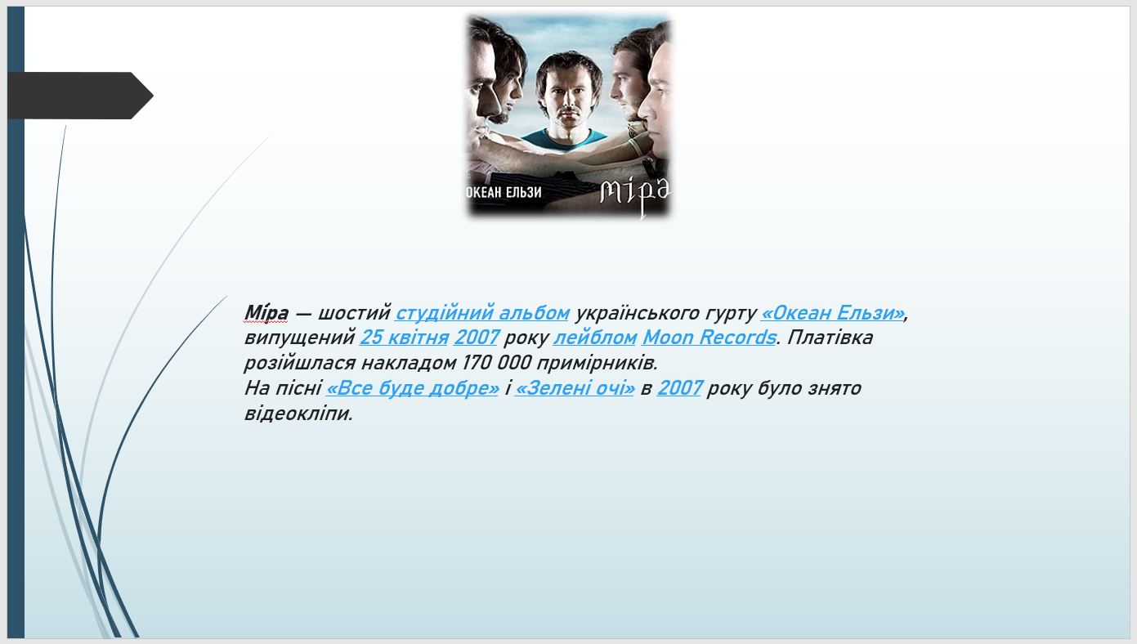

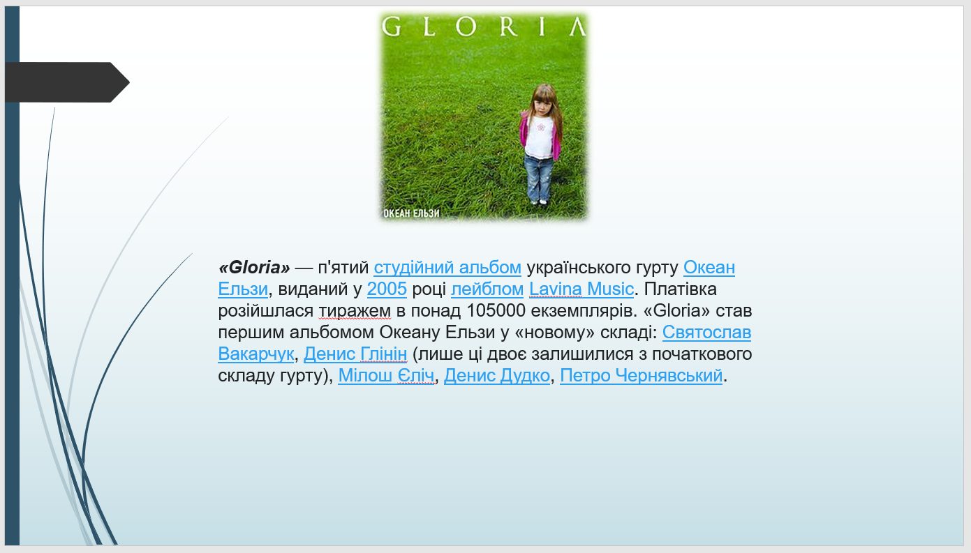

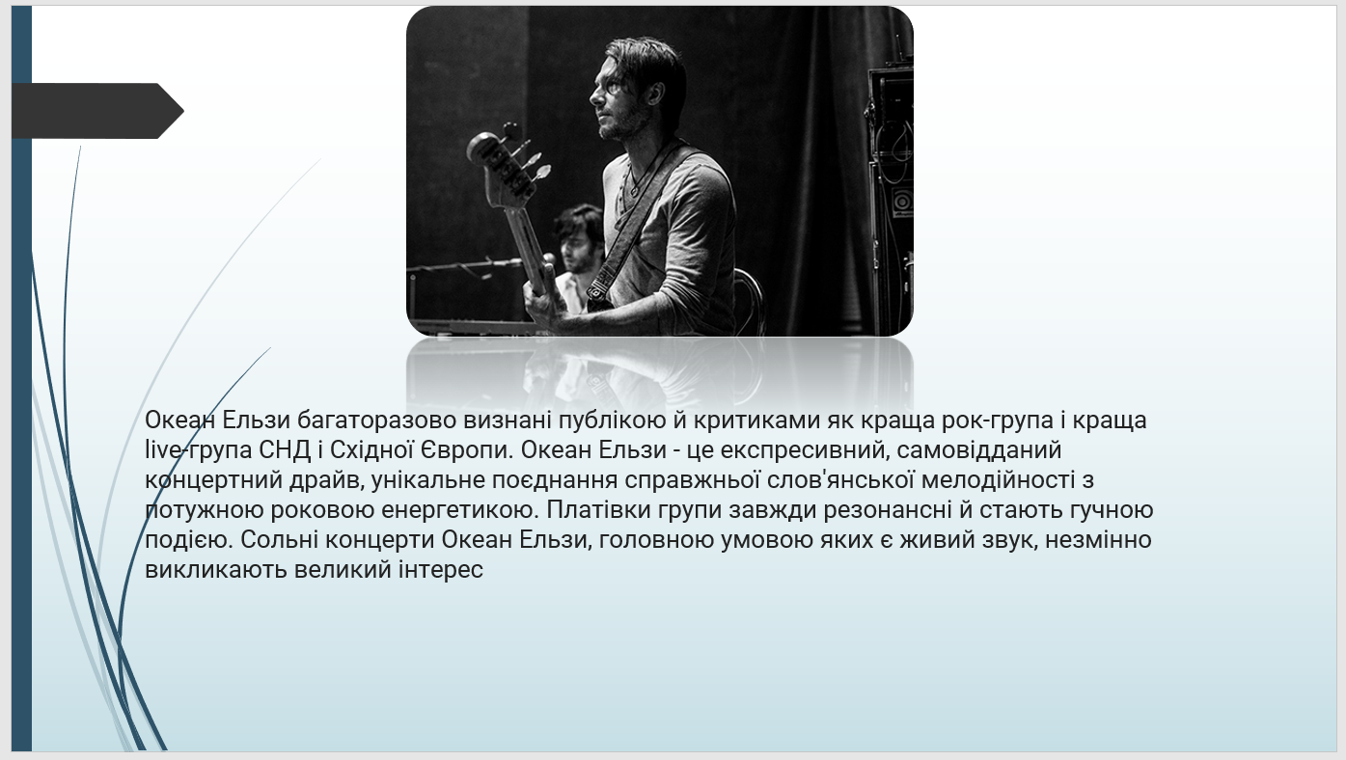



**Висновок:** Навчився створювати слайдові презентації як редагувати їх структуру та зразки слайдів, застосовувати шаблон оформлення і колірні схеми, наповнювати презентації.